Информация для работодателей и специалистов по охране труда!!!!
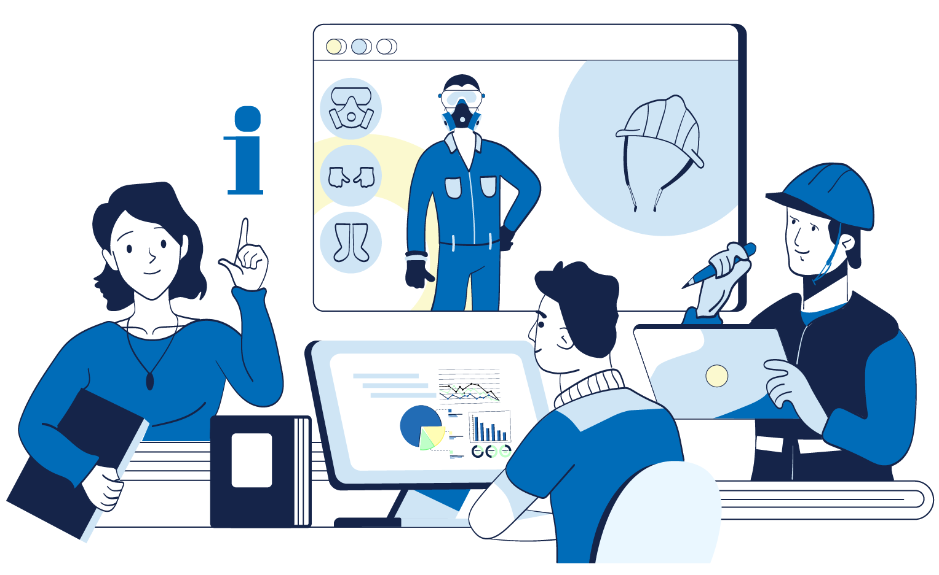
В 2022 году ФГБУ «ВНИИ труда» Минтруда России организована разработка информационных и методических сервисов и видео-материалов по охране труда.
Данные разработки предназначены для совершенствования работы по охране труда в организациях, помощи работодателям в реализации обязанностей по охране труда с учетом особенностей и специфики производственных процессов в части разработки систем управления охраной труда, организации инструктажей по охране труда, оценки и управления профессиональными рисками и т.п.
Экспертами для каждого сервиса разработаны алгоритмы простых действий, рекомендации для осуществления необходимых мероприятий и шаблоны документов, подготовлена систематизированная база нормативных правовых актов в области охраны труда.
Представленные анимационные видеоматериалы наглядно раскрывают такие практические вопросы из области охраны труда, как эксплуатация промышленного транспорта, погрузочно-разгрузочные работы, производство пищевой продукции, работа на высоте и многие другие.
Электронная платформа, на которой расположены разработки, предоставляет всем желающим бесплатный доступ к методическим материалам и электронным сервисам.
Ознакомиться с платформой можно на интернет-ресурсе ФГБУ «ВНИИ труда» Минтруда России https://safe.vcot.info.

